 | ДЕПАРТАМЕНТ ОБРАЗОВАНИЯ И НАУКИ  ГОРОДА МОСКВЫ  Государственное бюджетное профессиональное  образовательное учреждение города Москвы  «Колледж малого бизнеса № 4»  (ГБПОУ КМБ № 4)

Отчет по 3 лабораторной SQL

Специальность: 09.02.07 Информационные системы и программирование
Форма обучения: очная
Студент(ка): Перепёлкина Анфиса Александровна
Группа: ИПО 21.24
Руководитель: Александр Сергеевич Рыбаков

Отчётная работа защищена с оценкой «___» __________________

Москва, 2026 г.
Оглавление
Примеры: 4
Пример 1 4
Пример 2 4
Пример 3 5
Пример 4 5
Пример 5 6
Пример 6 6
Пример 7 7
Пример 8 7
Пример 9 8
Пример 10 8
Пример 11 8
Пример 12 9
Пример 13 9
Пример 14 9
Пример 15 10
Пример 16 10
Пример 17 10
Пример 18 11
Пример 19 11
Пример 20 12
Самостоятельные: 12
Запрос 1 12
Запрос 2 13
Запрос 3 13
Запрос 4 14
Запрос 5 14
Запрос 6 15
Запрос 7 15
Запрос 8 15
Запрос 9 16
Запрос 10 16
Запрос 11 16
Запрос 12 17

Примеры:

Пример 1
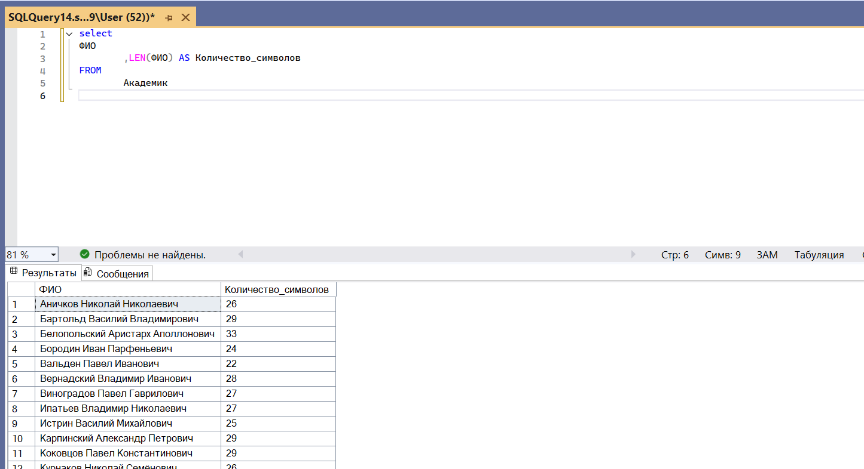

Пример 2
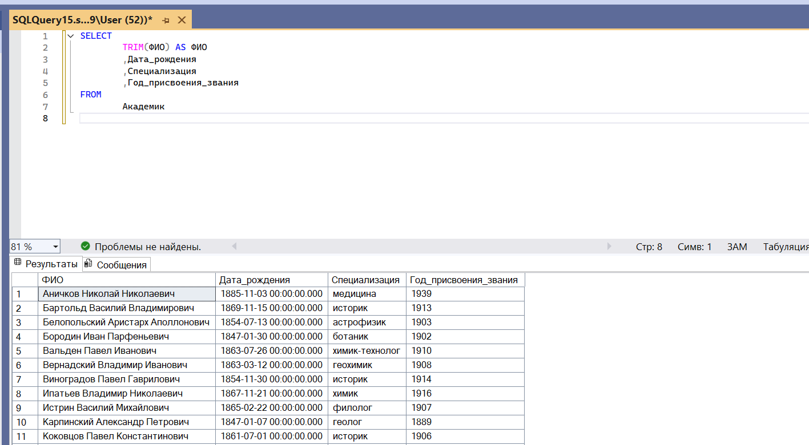

Пример 3
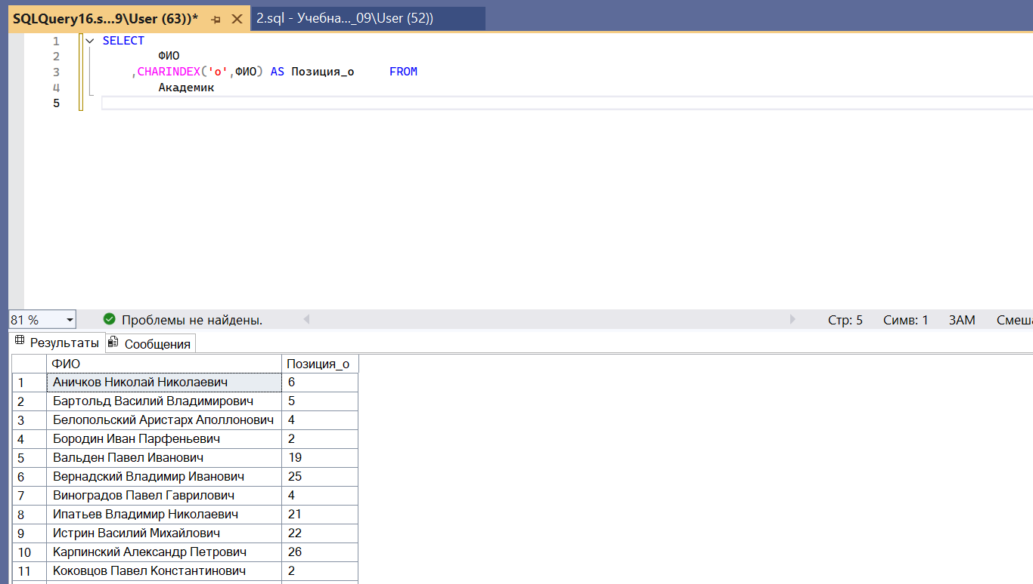

Пример 4
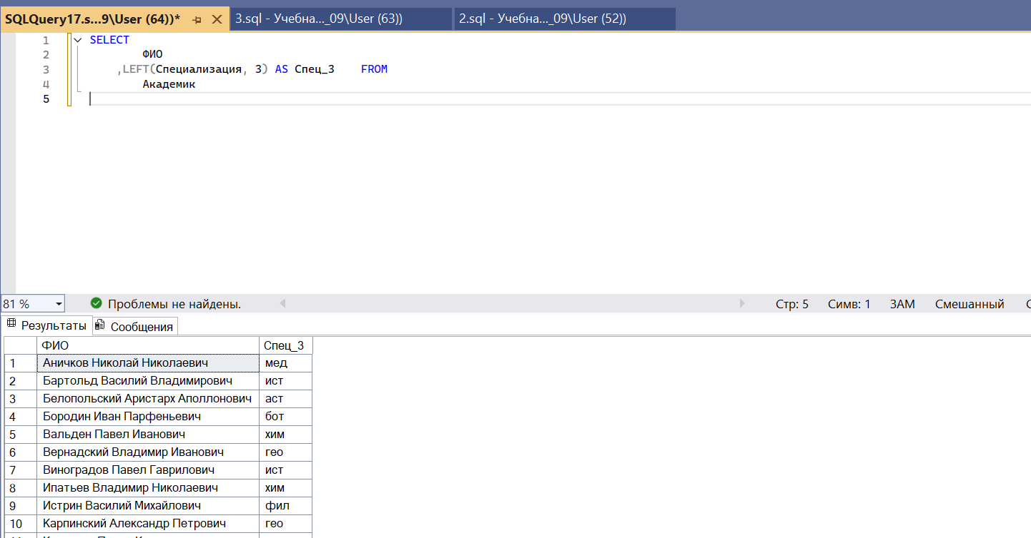

Пример 5
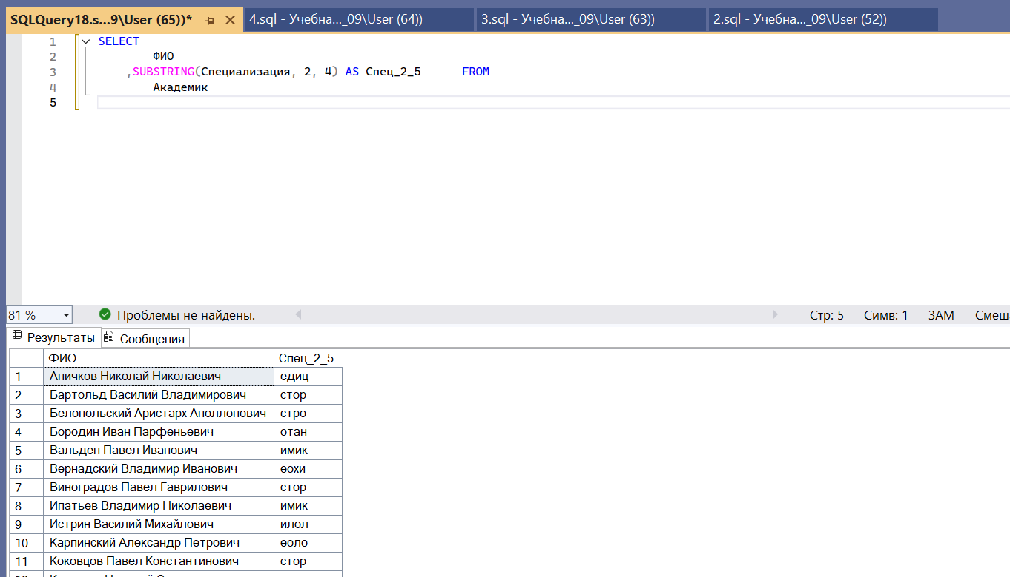

Пример 6
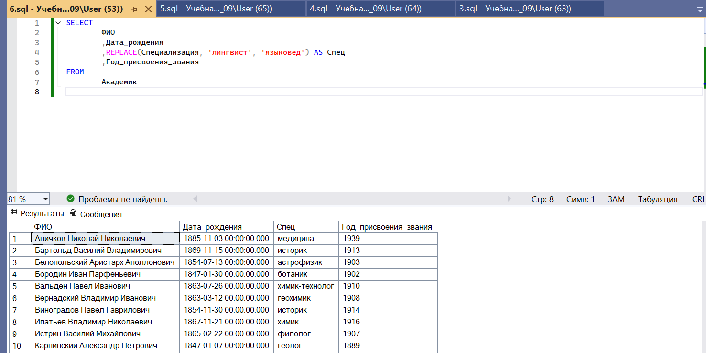

Пример 7
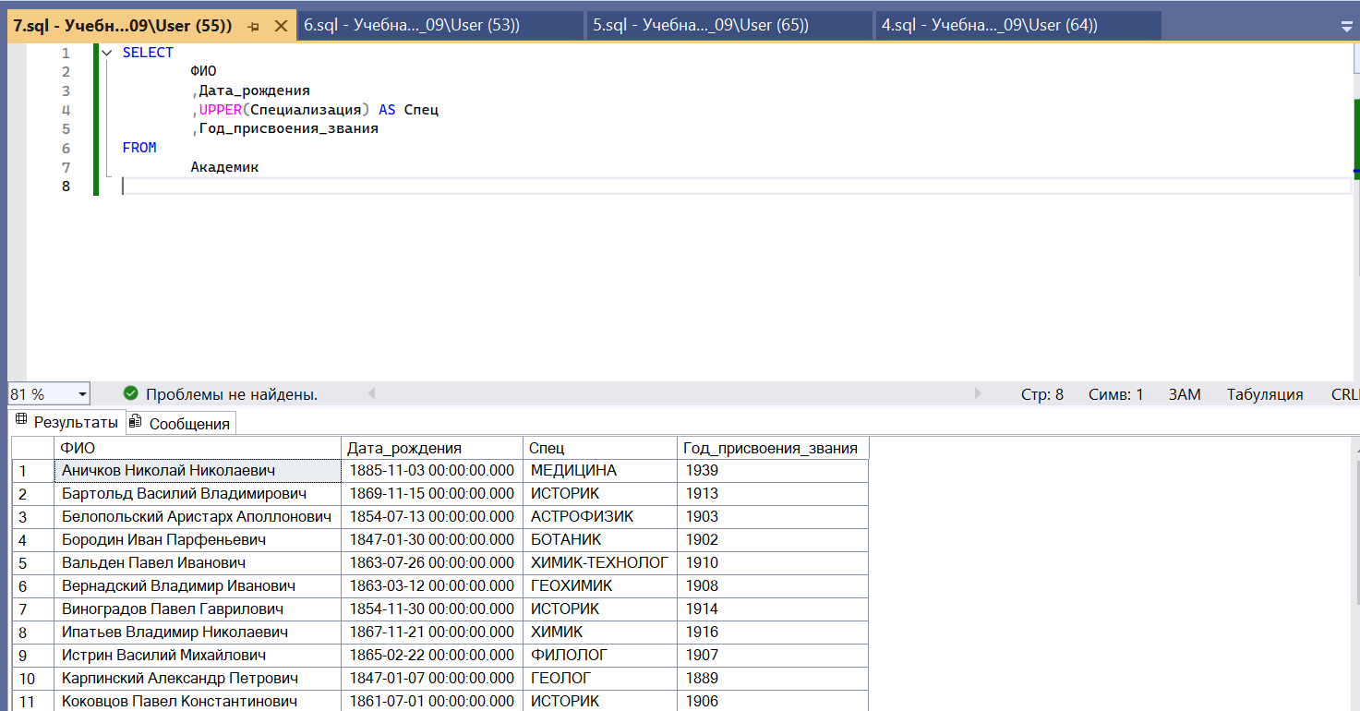

Пример 8
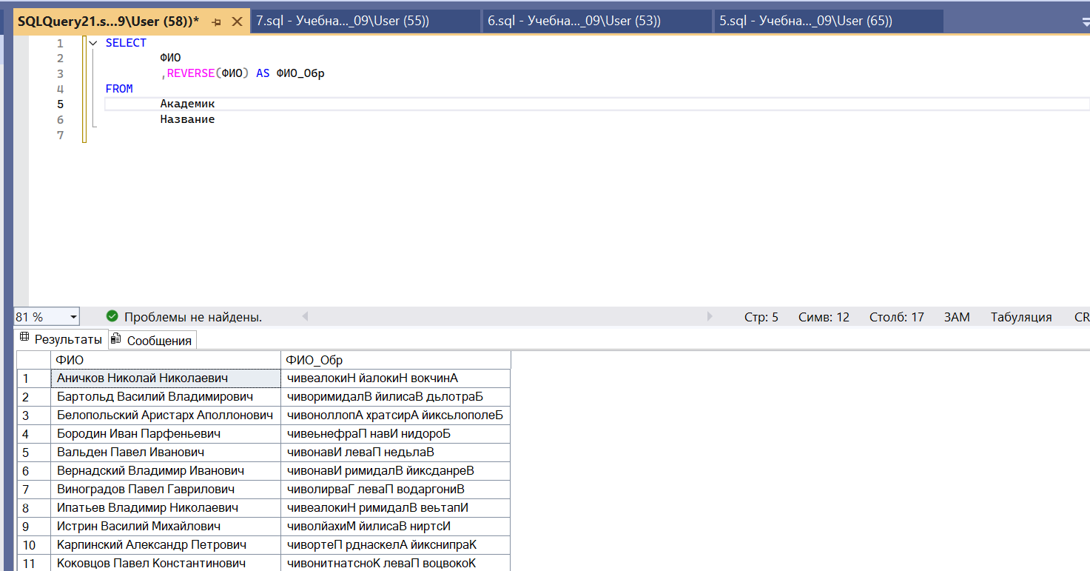

Пример 9
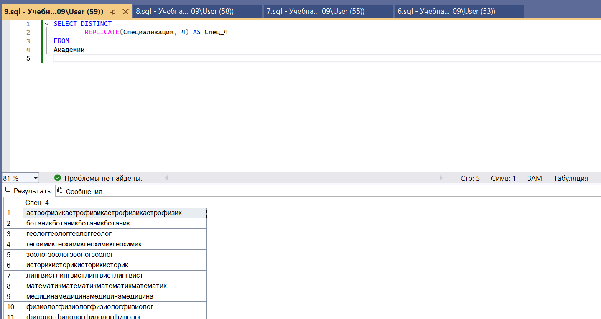

Пример 10
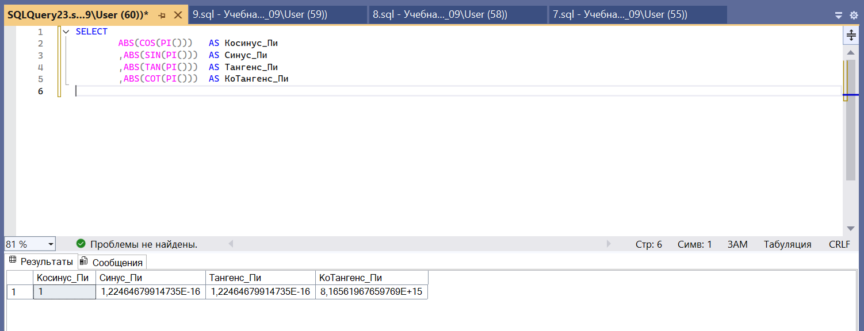

Пример 11
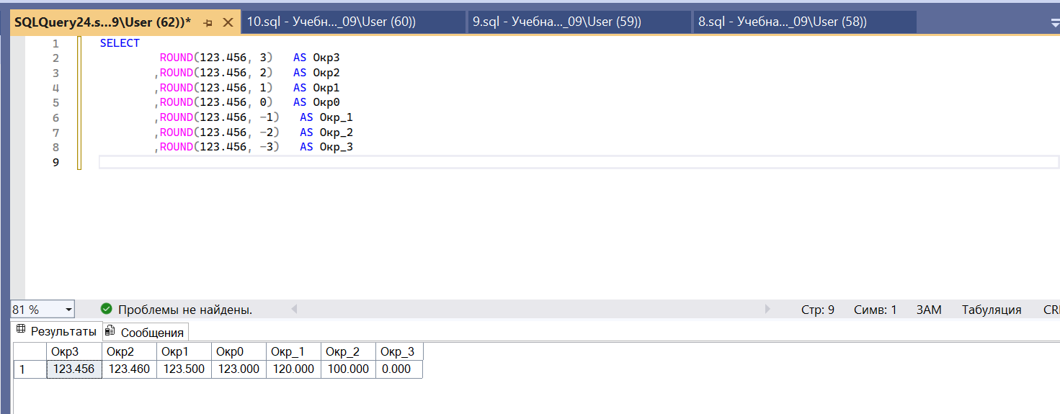

Пример 12
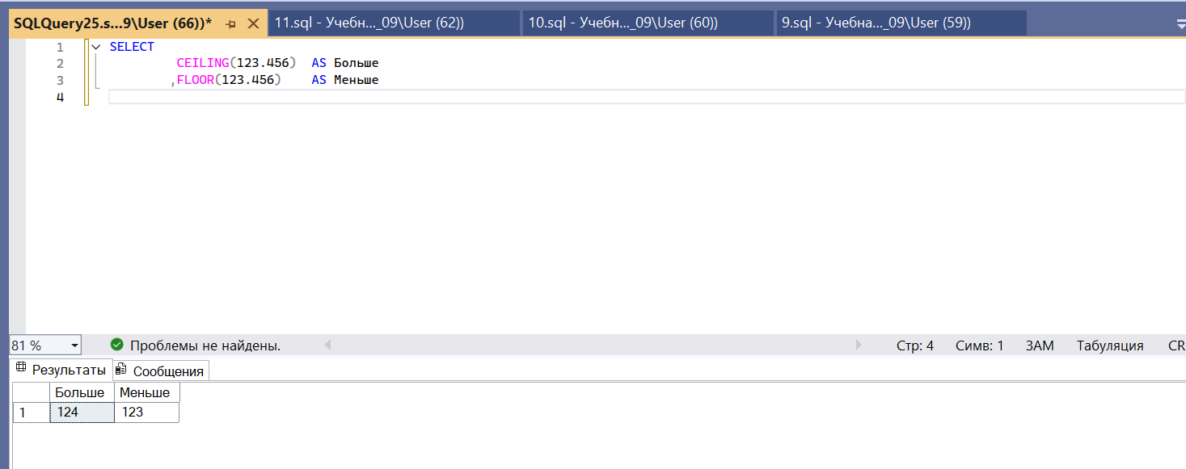

Пример 13
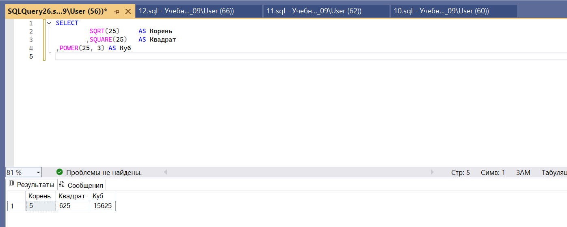

Пример 14
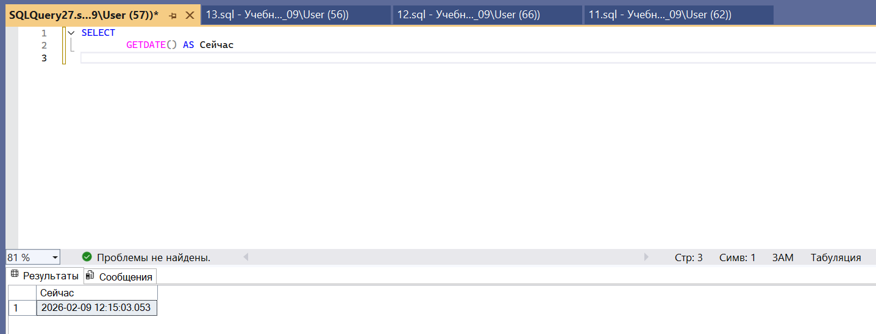

Пример 15
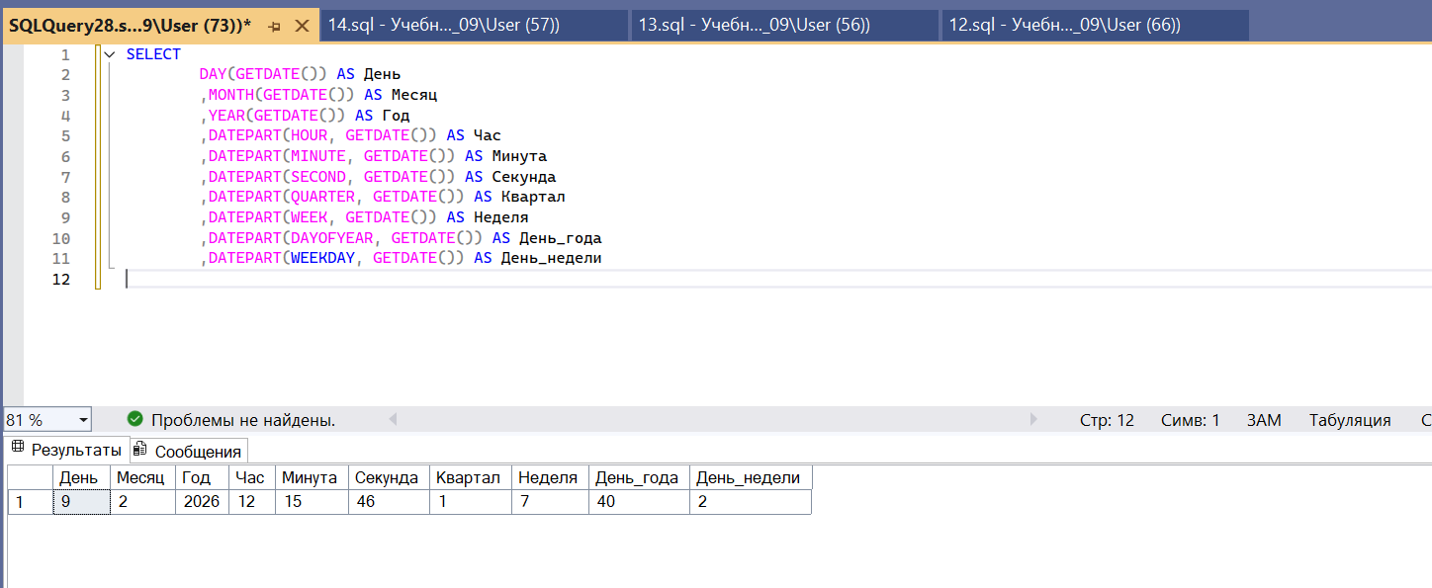

Пример 16
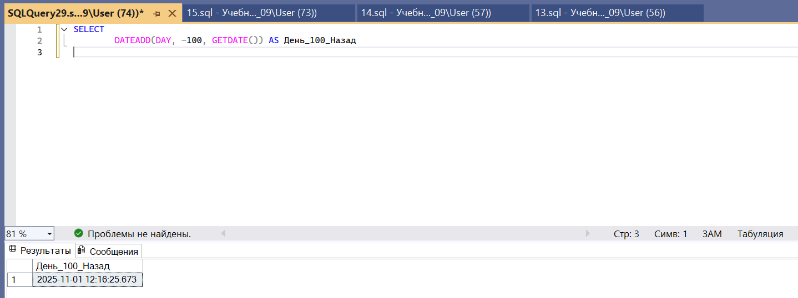

Пример 17
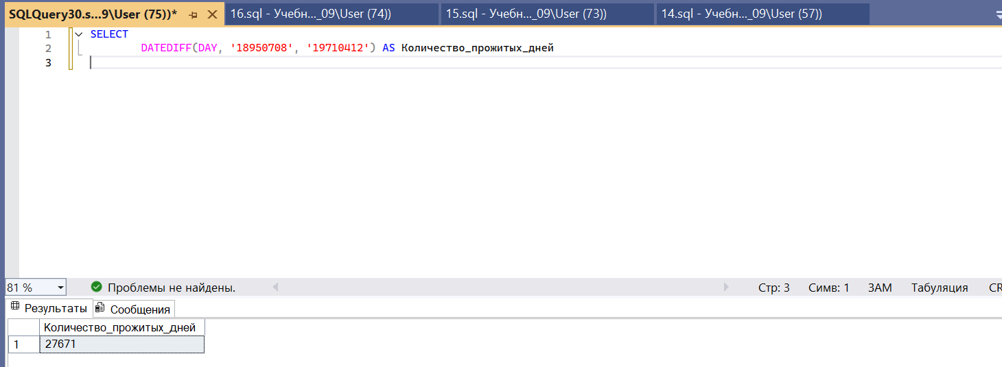

Пример 18
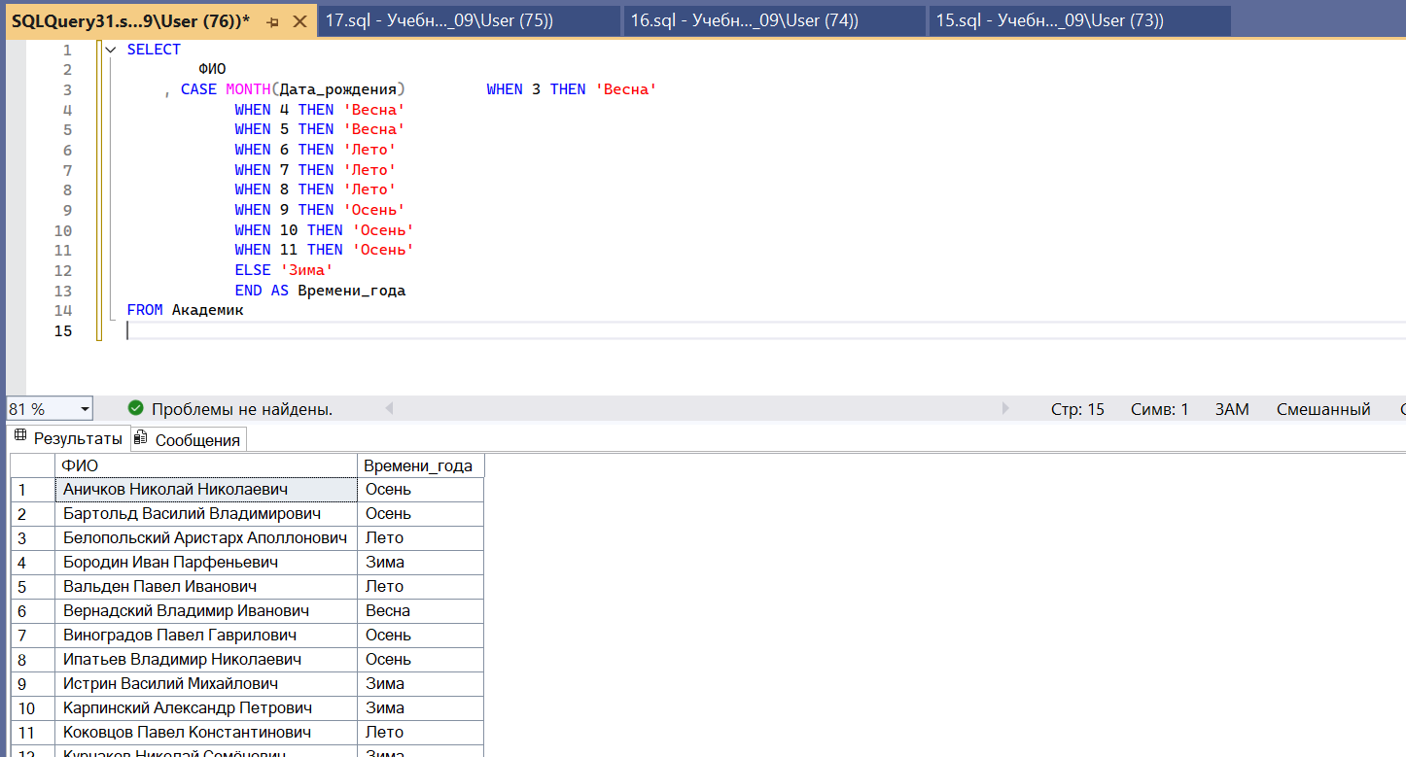

Пример 19
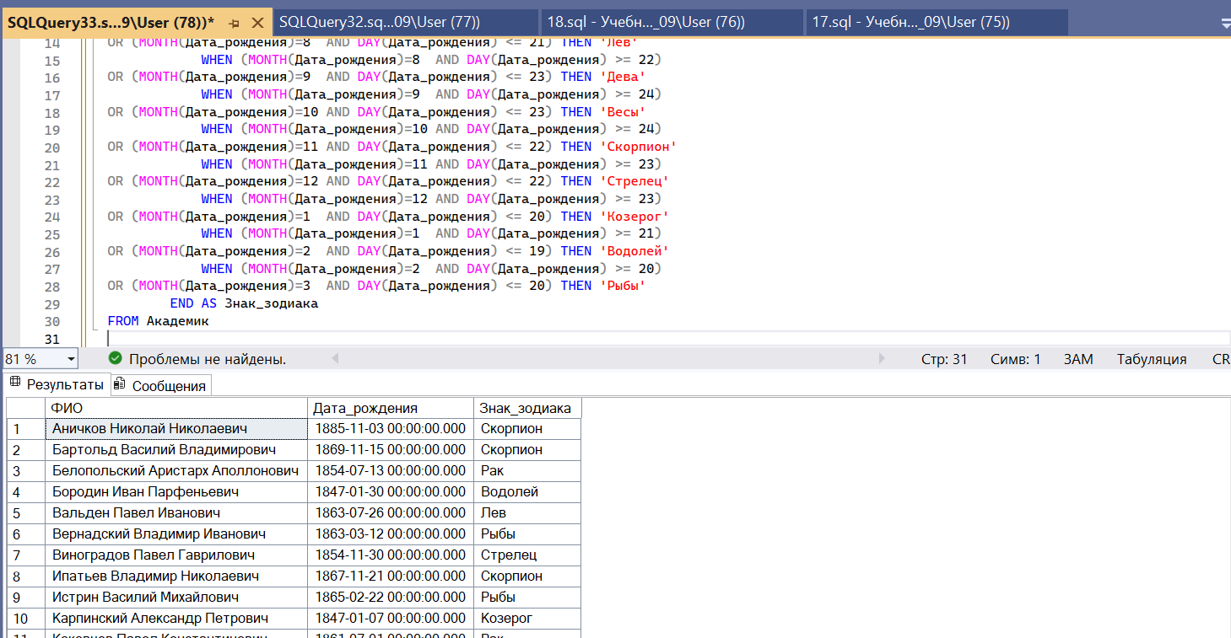

Пример 20
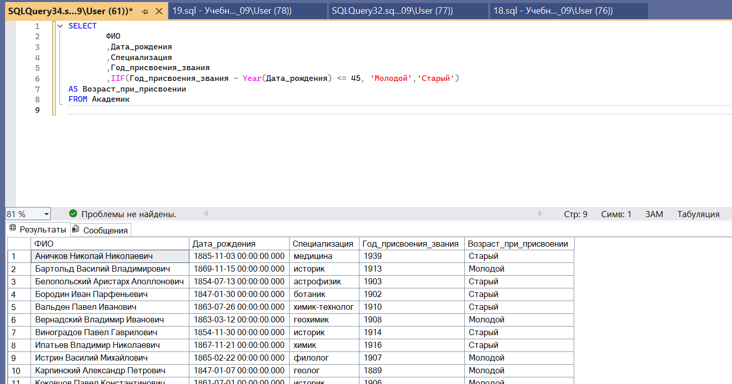

Самостоятельные:

Запрос 1
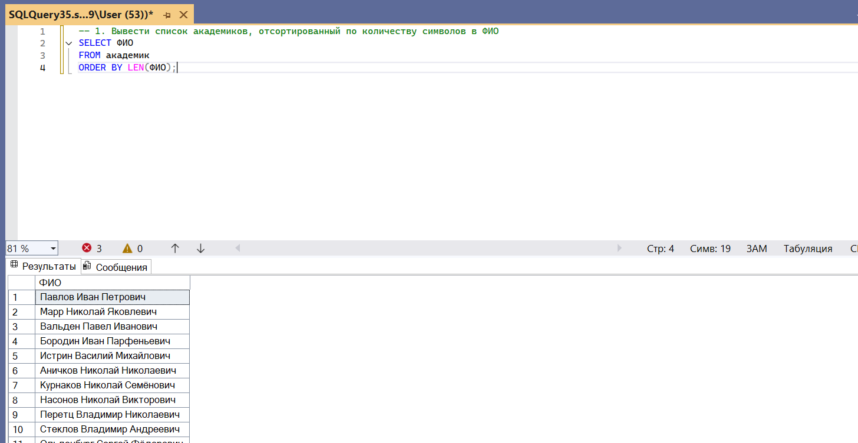

Запрос 2
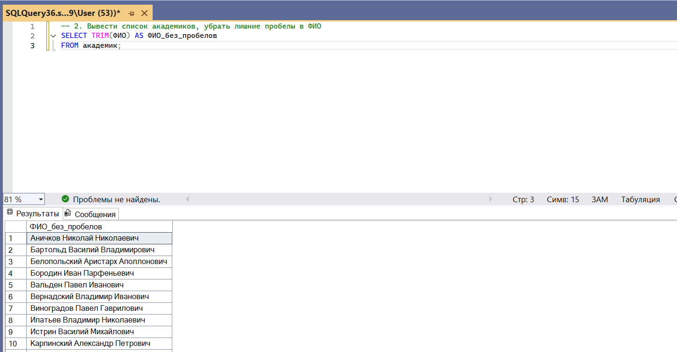

Запрос 3
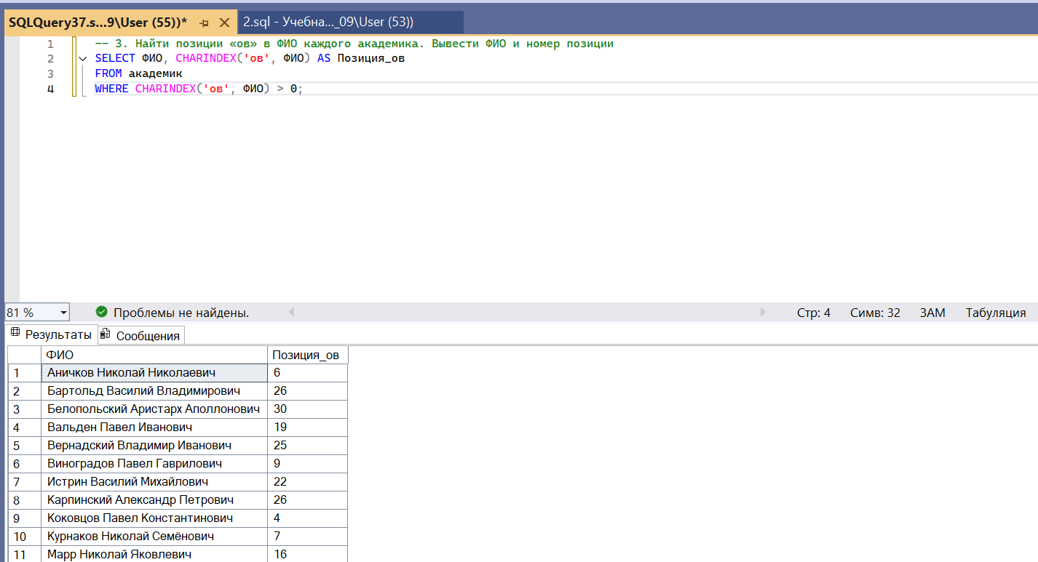

Запрос 4
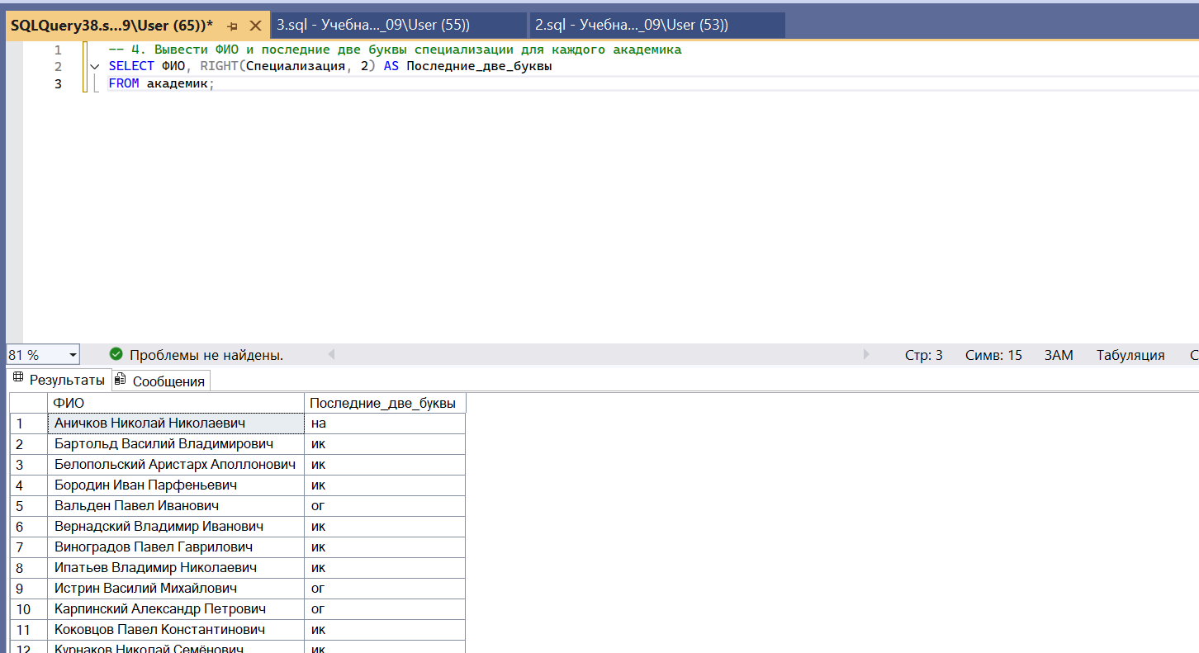

Запрос 5
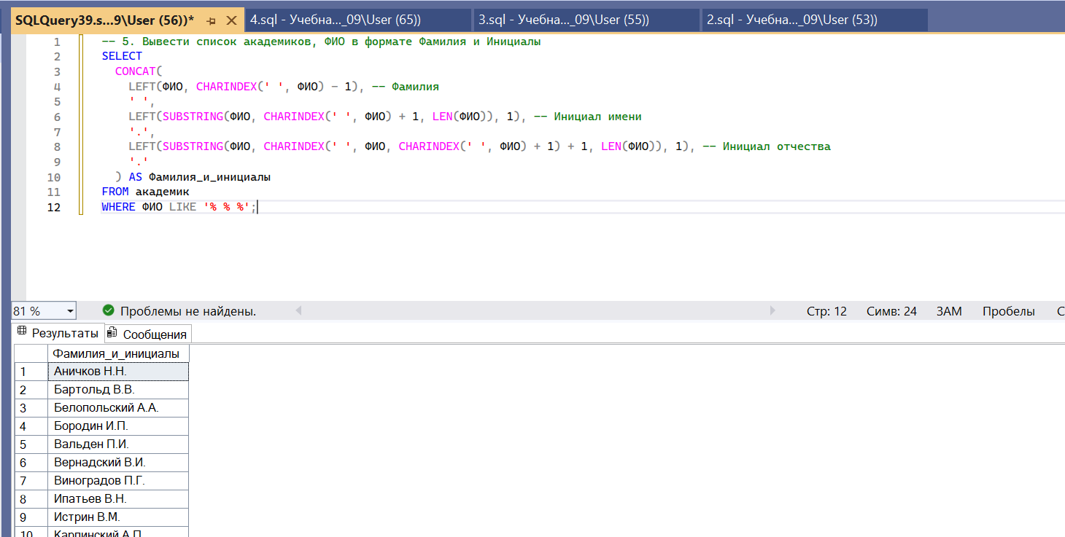

Запрос 6
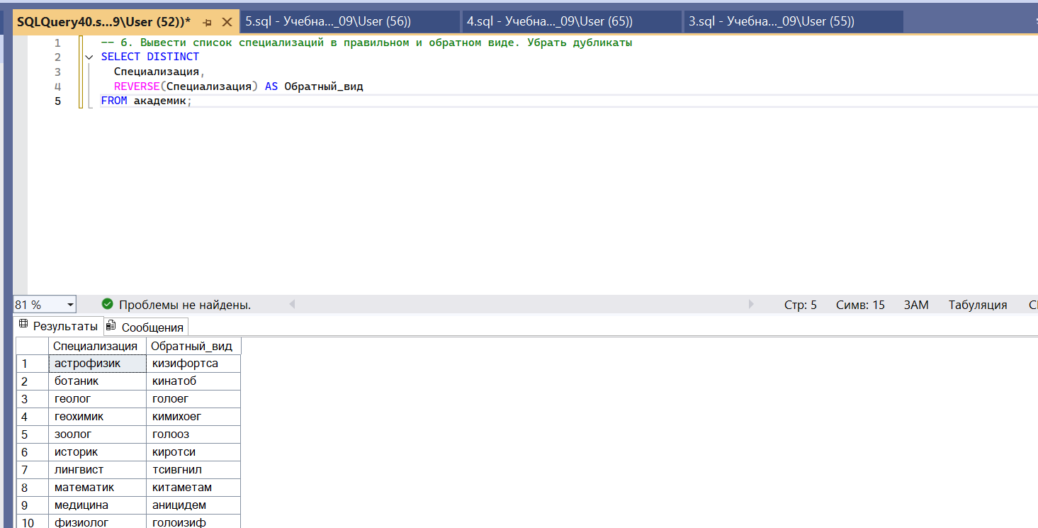

Запрос 7
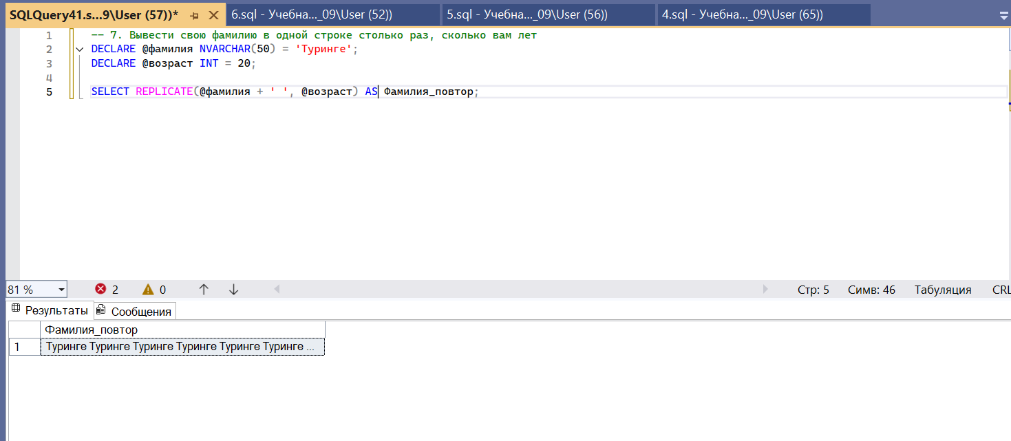

Запрос 8
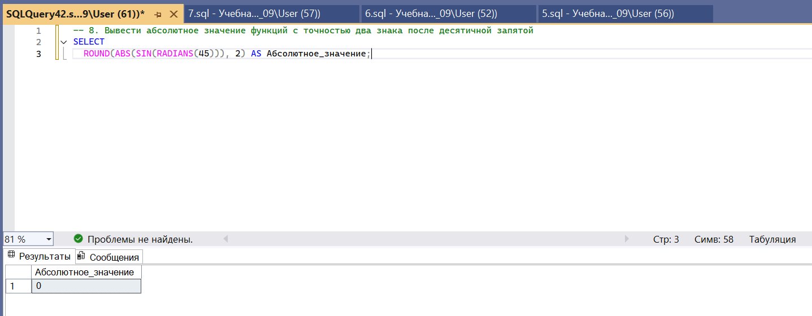

Запрос 9
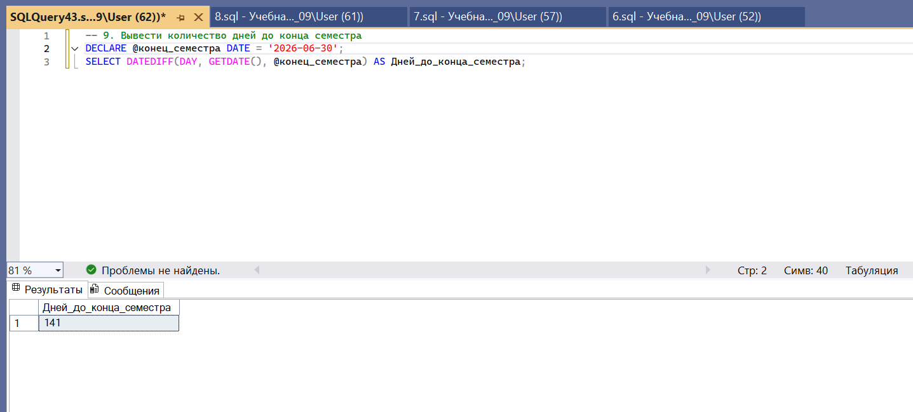

Запрос 10
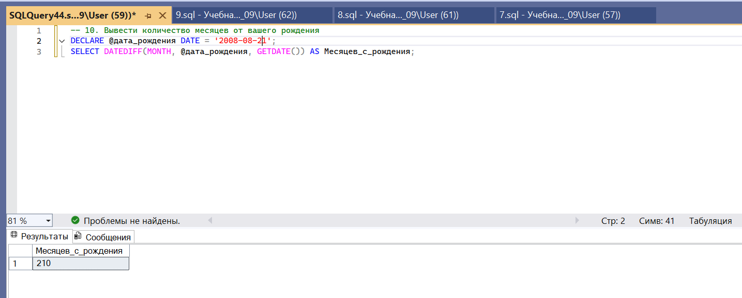

Запрос 11
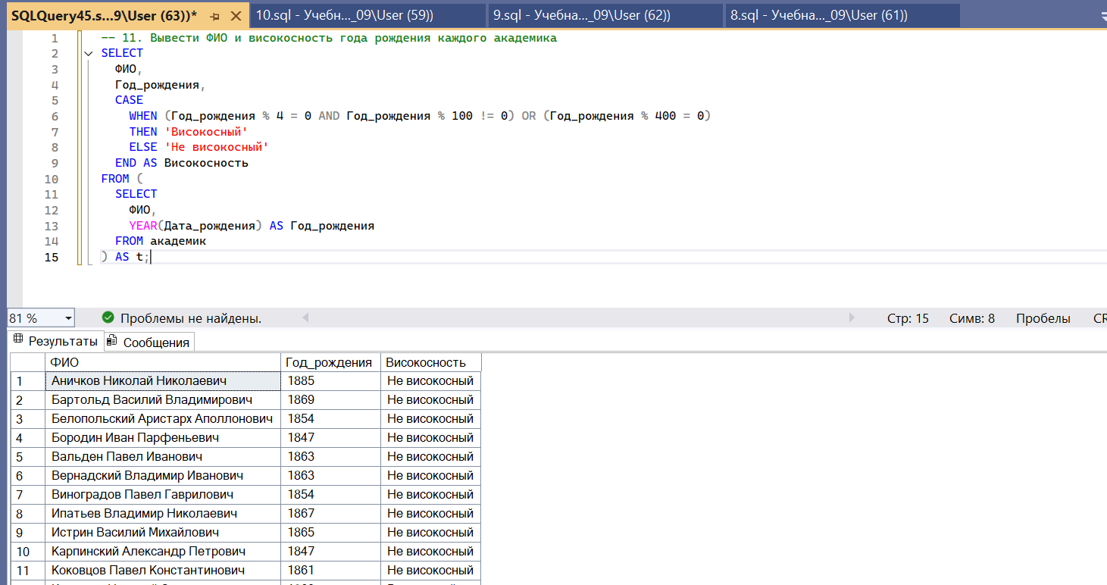

Запрос 12
